Україні – 30!
Оцінки успішності суспільно-політичного розвитку країни:
погляд експертів
Експертне опитування «Україні – 30! Оцінки успішності суспільно-політичного розвитку країни» було проведено Фондом «Демократичні ініціативи» імені Ілька Кучеріва з 10 по 18 серпня 2021 року. Всього опитано 44 експерти-аналітики, науковці та журналісти.

- Серед експертного середовища побутують більш позитивні інтерпретації того, що відбувалось з Україною після проголошення Незалежності, аніж серед населення загалом. Більшість опитаних вважає, що з Україною сталося більше позитивного за цей час, тоді як серед населення переважає думка, що позитиву та негативу було приблизно порівну.
- Схожа ситуація з оцінкою рівня демократії. Загалом опитані експерти оцінюють рівень демократії в Україні на значно вищому рівні, аніж населення. Ця оцінка становить 7,1 бала з 10, що значно вище, ніж 5,6 бала, у які оцінили рівень демократії в Україні громадяни.
- Більш оптимістично оцінюють експерти й розвиток країни у більшості сфер порівняно з думкою населення. Так, на їхню думку Україні непогано вдався розвиток громадянського суспільства (4 бали з 5), утвердження свободи слова (3,7 бала), європейська інтеграція (3,5 бала), розбудова демократії та формування української нації (3,5 бала). Оцінки експертів стосовно більшості сфер на 0,5–1 бал вищі, ніж оцінки населення.
- Водночас у сферах, де Україна зазнала скоріше невдачі, експерти одностайні з населенням: формування системи справедливого судочинства (1,9 бала) та забезпечення соціальної справедливості (2 бали). Також експерти низько оцінюють ефективність боротьби з корупцією (2,1 бала), однак їхня оцінка на 0,5 пункту кращі, аніж серед населення.
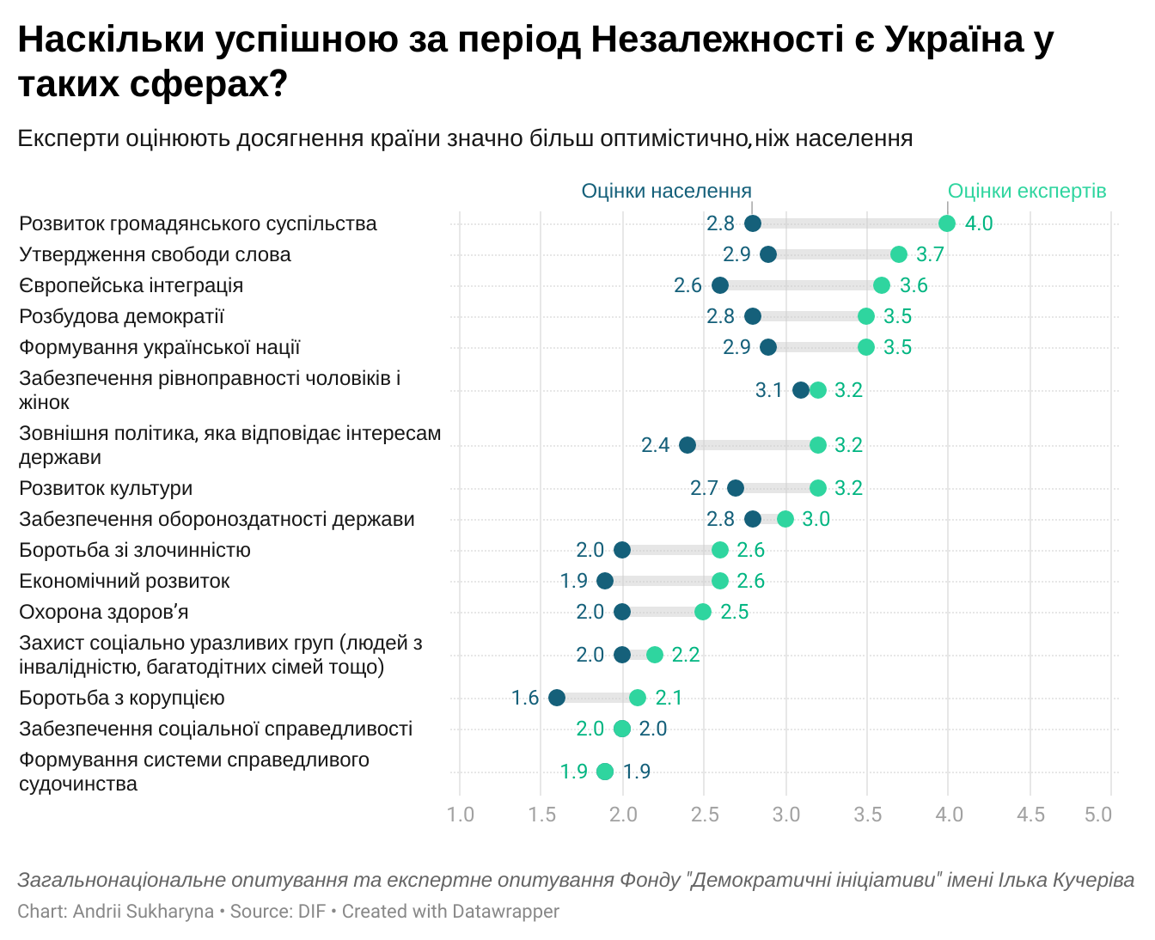

- Якщо ж виокремлювати в історії незалежної України різноманітні події та оцінювати їх як позитивні чи негативні, то найбільш позитивними подіями експерти назвали дві революції: Революцію Гідності та Помаранчеву революцію. Також найбільшими позитивними подіями є референдум про незалежність України, ухвалення Конституції, власне прийняття Акту проголошення незалежності України. До переліку найважливіших позитивних подій також варто віднести запровадження безвізового режиму між Україною та ЄС, підписання Угоди про асоціацію між Україною та ЄС, запровадження національної валюти – гривні та масовий волонтерський рух 2014–2016 років.
- Найбільш негативними подіями стали президенство Віктора Януковича, окупація Криму Росією та укладення «Харківських угод». До найбільших негативних подій також варто віднести дві події, які тривають й нині: російсько-українська війна та пандемія коронавірусу.
- Найбільш неоднозначними подіями виявились «Мінські домовленості 2014–2015 років», які отримали однакову кількість позитивних та негативних згадок. До найбільш неоднозначних подій в історії незалежної України також можна віднести «Будапештський меморандум» та президентські та парламентські вибори 2019 року.
- Стосовно персоналій, які мали найбільший вплив на розвиток України, то, доволі неочікувано, лідерство отримав третій Президент України В. Ющенко. Він лідирує одразу у двох категоріях: позитивного впливу та суперечливого, неоднозначного. Загалом п’ятірка персон, про яких експерти згадували найбільш часто у контексті позитивного впливу це 4 із 6 Президентів: В. Ющенко, П. Порошенко, Л. Кравчук та Л. Кучма, а також В. Чорновіл.
- П’ятірку осіб з найбільшим негативним впливом очолив, з великим відривом, четвертий Президент В. Янукович. Окрім нього, до топу негативного впливу потрапили ще два президенти, які перебували й у рейтингу найбільш впливових позитивних фігур: Л. Кучма та Л. Кравчук. У п’ятірку негативних персонажів також потрапила політикиня Ю. Тимошенко та олігарх Р. Ахметов.
- П’ятірка персон з найбільш суперечливим впливом цілковито складається з українських президентів. Окрім В. Ющенка, який очолює її, до списку потрапили також Л. Кучма, Л. Кравчук, П. Порошенко та В. Зеленський.
- Для того, щоб Україна стала успішною процвітаючою країною владі потрібно зосередитись насамперед на проведенні реальної судової реформи і забезпеченні справедливого та ефективного судочинства; проведенні економічних (фіскальних, організаційних) реформ, які забезпечать реальне економічне зростання; реальній боротьбі з корупцією та притягненні винних до відповідальності, а також на розвитку науки, збільшенні фінансування наукових та освітніх проєктів. Не менш важливими є деолігархізація та руйнування монополій.

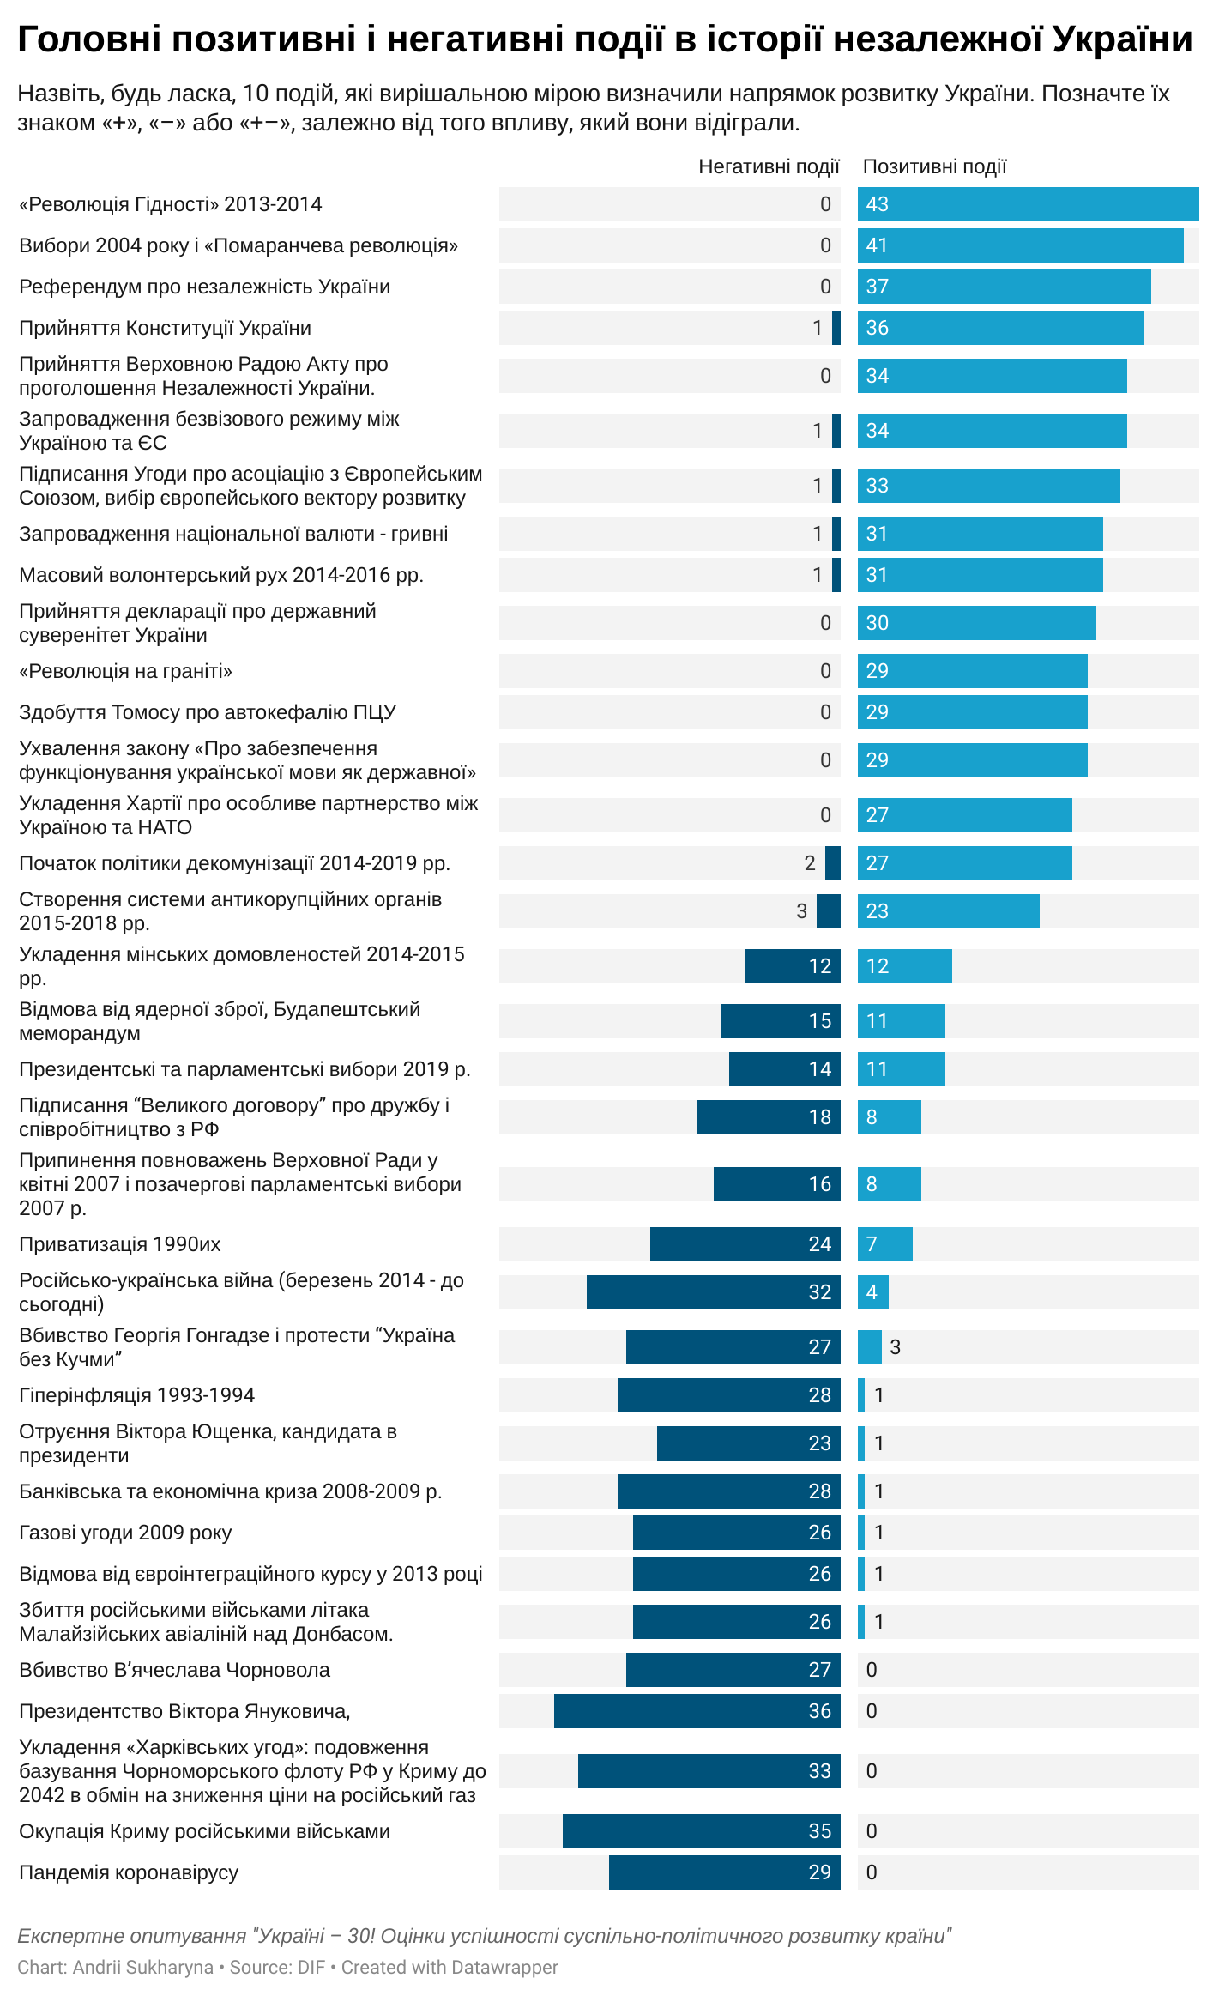
РЕЗУЛЬТАТИ ОПИТУВАННЯ

- 24 серпня виповнюється 30 років з дня проголошення України незалежною державою. Як Ви вважаєте, за цей час в Україні було більше позитивного чи негативного?
 | Кількість відповідей
Більше позитивного | 30
50 на 50 | 12
Більше негативного | 2
Важко відповісти | 0

- Наскільки успішною за період незалежності є Україна у таких сферах? (де 1 – зовсім неуспішна, а 5 – повністю успішна)
 | 1 -зовсім неуспішна | 2 | 3 | 4 | 5 - повністю успішна | Середня оцінка
1. Економічний розвиток | 3 | 16 | 22 | 1 | 1 | 2,6
2. Формування української нації | 0 | 2 | 19 | 20 | 2 | 3,5
3. Розбудова демократії | 1 | 5 | 11 | 24 | 2 | 3,5
4. Забезпечення громадянських прав і свобод людей | 0 | 3 | 17 | 22 | 1 | 3,5
5. Розвиток громадянського суспільства | 0 | 1 | 6 | 29 | 6 | 4,0
6. Розвиток культури | 0 | 7 | 20 | 15 | 1 | 3,2
7. Розвиток науки | 6 | 28 | 8 | 1 | 0 | 2,1
8. Розвиток освіти | 3 | 15 | 24 | 1 | 0 | 2,5
9. Охорона здоров’я | 1 | 20 | 20 | 0 | 0 | 2,5
10. Зовнішня політика, яка відповідає інтересам держави | 0 | 6 | 23 | 12 | 2 | 3,2
11. Європейська інтеграція | 0 | 3 | 15 | 23 | 2 | 3,6
12. Забезпечення обороноздатності держави | 1 | 11 | 16 | 15 | 0 | 3,0
13.Соціальна захищеність людей | 4 | 23 | 14 | 1 | 1 | 2,3
14. Забезпечення соціальної справедливості | 10 | 23 | 9 | 0 | 0 | 2,0
15. Виховання підростаючого покоління | 2 | 12 | 24 | 4 | 1 | 2,8
16. Забезпечення гідної старості | 11 | 27 | 4 | 0 | 0 | 1,8
17. Захист соціально уразливих груп (людей з інвалідністю, багатодітних сімей тощо) | 6 | 24 | 13 | 0 | 0 | 2,2
18. Формування системи справедливого судочинства | 14 | 21 | 8 | 0 | 0 | 1,9
19. Боротьба з корупцією | 8 | 23 | 11 | 1 | 0 | 2,1
20. Боротьба із злочинністю | 3 | 16 | 17 | 5 | 0 | 2,6
21. Забезпечення рівноправності чоловіків і жінок | 1 | 8 | 18 | 13 | 3 | 3,2
22. Забезпечення мирного співіснування та розвитку громадян різних національностей та віросповідань | 0 | 1 | 15 | 20 | 7 | 3,8
23. Забезпечення свободи слова | 0 | 1 | 15 | 20 | 6 | 3,7

- Назвіть, будь ласка, 10 подій, які вирішальною мірою визначили напрямок розвитку України. Позначте їх знаком «+», «–» або «+–», залежно від того впливу, який вони відіграли (можна обирати будь-яке співвідношення позитивних чи негативних подій, але не більше 10 в загальному)

 | Позитивні події | Негативні події
«Революція на граніті» | 29 | 0
Прийняття декларації про державний суверенітет України | 30 | 0
Прийняття Верховною Радою Акту про проголошення Незалежності України. | 34 | 0
Референдум про незалежність України | 37 | 0
Відмова від ядерної зброї, Будапештський меморандум | 11 | 15
Гіперінфляція 1993-1994 | 1 | 28
Приватизація 1990их | 7 | 24
Запровадження національної валюти - гривні | 31 | 1
Прийняття Конституції України | 36 | 1
Укладення Хартії про особливе партнерство між Україною та НАТО | 27 | 0
Підписання “Великого договору” про дружбу і співробітництво з РФ | 8 | 18
Вбивство В’ячеслава Чорновола | 0 | 27
Вбивство Георгія Гонгадзе і протести “Україна без Кучми” | 3 | 27
Отруєння Віктора Ющенка, кандидата в президенти | 1 | 23
Вибори 2004 року і «Помаранчева революція» | 41 | 0
Припинення повноважень Верховної Ради у квітні 2007 і позачергові парламентські вибори 2007 р. | 8 | 16
Банківська та економічна криза 2008-2009 р. | 1 | 28
Газові угоди 2009 року | 1 | 26
Президентство Віктора Януковича, | 0 | 36
Укладення «Харківських угод»: подовження базування Чорноморського флоту РФ у Криму до 2042 в обмін на зниження ціни на російський газ | 0 | 33
Відмова від євроінтеграційного курсу у 2013 році | 1 | 26
«Революція Гідності» 2013-2014 | 43 | 0
Окупація Криму російськими військами | 0 | 35
Збиття російськими військами літака Малайзійських авіаліній над Донбасом. | 1 | 26
Укладення мінських домовленостей 2014-2015 рр. | 12 | 12
Підписання Угоди про асоціацію з Європейським Союзом, вибір європейського вектору розвитку | 33 | 1
Масовий волонтерський рух 2014-2016 рр. | 31 | 1
Створення системи антикорупційних органів 2015-2018 рр. | 23 | 3
Російсько-українська війна (березень 2014 - до сьогодні) | 4 | 32
Початок політики декомунізації 2014-2019 рр. | 27 | 2
Запровадження безвізового режиму між Україною та ЄС | 34 | 1
Здобуття Томосу про автокефалію ПЦУ | 29 | 0
Ухвалення закону «Про забезпечення функціонування української мови як державної» | 29 | 0
Президентські та парламентські вибори 2019 р. | 11 | 14
Пандемія коронавірусу | 0 | 29
- Назвіть, будь ласка, 5 персоналій, які вирішальною мірою визначили напрямок розвитку України. Позначте їх знаком «+», «–» або «+–», залежно від того впливу, який вони відіграли.
(відкрите питання)

Позитивний вплив |  | Негативний вплив |  | Суперечливий вплив
В. Ющенко | 16 | В. Янукович | 32 | В. Ющенко | 12
П. Порошенко | 15 | Л. Кучма | 12 | Л. Кучма | 8
В. Чорновіл | 11 | Ю. Тимошенко | 6 | Л. Кравчук | 7
Л. Кравчук | 7 | Л. Кравчук | 6 | П. Порошенко | 6
Л. Кучма | 7 | Р. Ахметов | 4 | В. Зеленський | 3
Г. Гонгадзе | 3 | В. Ющенко | 3 | В. Янукович, В. Путін | 2
В. Гетьман | 3 | В. Зеленський | 3 | О. Мороз | 1
В. Путін, С. Вакарчук, Л. Лук’яненко | 2 | П. Порошенко | 3
Л. Гузар, М. Попович, Й. Зісельс, В. Горбулін, І. Кучерів, М. Грушевський, В. Янукович, М. Джемільов, В. Гройсман, Є. Марчук, О. Турчинов, Я. Стецько, М. Сирота, І. Плющ, Б. Патон, А. Аваков, А. Яценюк | 1 | В. Путін | 2
 |  | В. Медведчук, А. Аваков, І. Коломойський, М. Азаров | 1

- Нижче Ви бачите шкалу від “1” до “10”, де “1” означає повністю диктаторський режим, а “10” – повністю демократичний режим. Де на цій шкалі Ви розташували б сучасну Україну?

 | Кількість відповідей
1 – повністю диктаторський режим | 0
2 | 0
3 | 1
4 | 2
5 | 1
6 | 4
7 | 15
8 | 17
9 | 2
10 – повністю демократичний режим | 0
Середня оцінка: 7,1 бали

- Що, на Вашу думку, слід насамперед зробити, щоб Україна стала успішною процвітаючою країною?
Назвіть 3 найбільш важливі позиції
(відкрите питання)
 | Кількість згадок
Проведення реальної судової реформи і забезпечення справедливого і ефективного судочинства | 23
Проведення економічних (фіскальних, організаційних) реформ, які забезпечать реальне економічне зростання | 13
Реальна боротьба з корупцією, притягнення винних до відповідальності | 12
Розвиток науки, збільшення фінансування наукових та освітніх проектів | 10
Деолігархізація та руйнування монополій | 10
Євроатлантична та європейська інтеграція, виконання вимог стосовно вступу в НАТО та ЄС | 8
Захист приватної власності, забезпечення реальної свободи підприємництва | 8
Посилення обороноздатності, нарощення потужності ВПК задля ефективного протистояння з Росією | 8
Проведення реформи державного управління, аж до зміни розподілу повноважень гілок влади та унормування його | 7
Покращення формальної та неформальної освіти, патріотичного виховання молоді | 5
Зміна поточної влади | 5
Завершення розпочатих реформ | 5
Інше  Побудова якісної системи охорони здоров’я – 3  Покращення соціального захисту населення – 3  Завершення децентралізації – 3  Посилення згуртованості нації, національна ідея – 3  Активна політика українізації – 2  Посилення акценту на культурному продукті (в т. ч. кіно) – 2  Збільшення експорту та підтримка експортно орієнтованих підприємств - 2 | 18

Вкажіть, будь ласка, Ваш рід занять (можливі кілька відповідей)
 | Кількість згадок
Експерт, аналітик, науковець | 27
Журналіст | 10
Громадський активіст | 6
Інше (вкажіть) | 3

СПИСОК ОПИТАНИХ ЕКСПЕРТІВ

Анатолій Ткачук
Анатолій Яворський
Бердинських Крістіна
Богдана Бабич
Бураковський Ігор
Вадим Міський
Валерій Пекар
Віталій Барбелюк
Віталій Кулик
Володимир Огризко
Галина Яворська
Головенко Роман
Дементій Бєлий
Джердж Сергій
Дмитро Тужанський
Євгеній Захаров
Ігор Коліушко
Інна Борзило
Калітенко Олександр
Кіщенко В'ячеслав
Костянтин Квурт
Кульчинський Роман
Лимар Ольга
Лілія Гонюкова
Ліна Кущ
Майор Людмила
Марта Білас
Олександра Цехановська
Олеся Ісаюк
Ольга Львова
Осадчук Роман
Пашков Михайло
Петро Бурковський
Печончик Тетяна
Потєхін Олександр
Прохоров Богдан
Сміян Надія
Солонтай Олександр
Тарас Жовтенко
Христина Горобець
Юлія Біденко
Юрій Медуниця
Янішевський Сергій
Один експерт виявив бажання залишитись анонімним

